
TAIYUAN HEAVY INDUSTRY CO., LTD
Тайюаньский завод тяжелого машиностроения,
Компания с ограниченной ответственностью.
КНР, август 2010 г.
Эксплуатационная документация Экскаватора WK-35

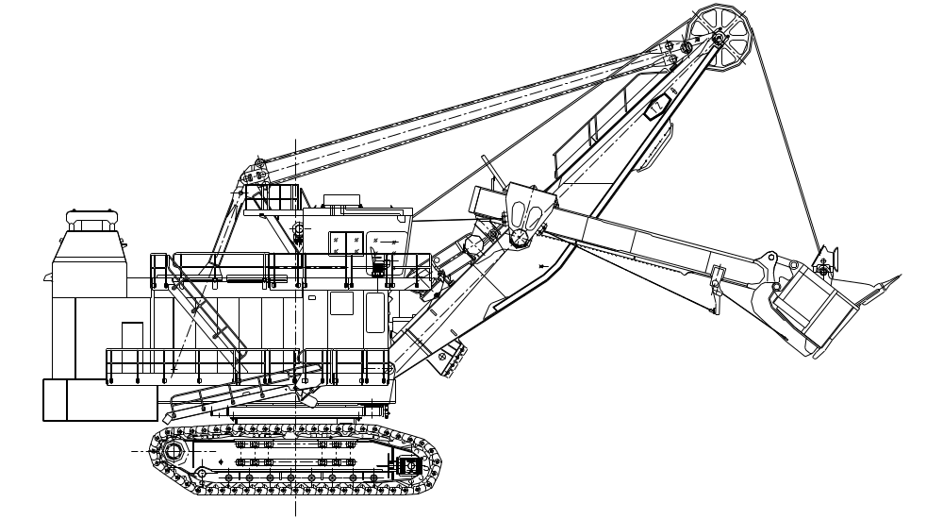
Экскаватор WK-35
Инструкция по эксплуатации систем смазки
DK1817.90.00SM РЭсм
Утверждаю:
Главный конструктор
Taiyuan Heavy Industry Co, ltd

__________________ г-н ___________

«___»______________ ________

Инструкция по эксплуатации систем смазки экскаватора WK-35
DK1817.90.00SM РСм

Содержание
1. Краткое описание
2. Центральная смазочная система (густая смазка)
2.1. Состав системы
2.2. Способ подачи смазки
2.3. Принципиальная схема централизованной системы смазки
2.4. Способ управления
2.5. Регулировка количества смазки и расположение точек смазывания
3. Центральная смазочная система (смазка открытых зубчатых передач)
3.1. Состав системы
3.2. Способ подачи смазки
3.3. Способ управления
3.4. Регулировка количества смазки
3.5. Расположение точек смазывания
3.6. Принципиальная схема централизованной системы смазки (смазка открытых зубчатых передач)
4. Смазочная система редуктора подъемного механизма
5. Смазочная система редукторов поворота
6. Эксплуатация и техническое обслуживание элементов смазочной системы
6.1. Пневматический смазочный насос модель 1904 компании Линкольн
6.2. Многоходовой клапан с гидравлическим приводом DR-460B компании Farval
6.3. Питатели двухмагистральных систем
6.3.1 Дозирующие клапаны серии DM5X, DM6X
6.4. Контрольный клапан устройства распыления смазки SC1 и распыляющая форсунка U943C
7. Приложения
Приложение №1: Заправочные объемы масла в редукторах
Приложение №2: Рекомендуемые марки смазочных материалов
Приложение №3: Техническое обслуживание системы смазки

1. Краткое описание
- Во время нормальной эксплуатации экскаватора все пары трения в его механизмах должны получать необходимое количество смазочного материала. Как чрезмерное количество смазочного материала, так и его недостаток вреден для пар трения экскаватора. Поэтому, в централизованной системе смазки экскаватора WK-35 полностью учитываются особые требования к смазке различных пар трения в каждом из узлов экскаватора. Для смазки используется как система непрерывного, так и периодического действия. Для редукторов поворотного и подъемного механизма применяются индивидуальные смазочные системы непрерывного действия, что обеспечивает полную смазку закрытых зубчатых передач. В других местах для смазки подшипников качения и скольжения применяется централизованная двухмагистральная смазочная система, которая благодаря использованию системы управления и контроля обеспечивает своевременную смазку в необходимом объеме. Это гарантирует нормальную работу всех узлов экскаватора. При эксплуатации экскаватора в условиях низких температур, необходимо оборудовать каждый редуктор, использующий систему с жидким смазочным материалом, нагревателем, а также устройством температурного контроля и т.п.
- Смазочная система экскаватора WK-35 состоит из трех частей: автоматической централизованной системы с использованием густой смазки (консистентной смазки), автоматической централизованной системы с использованием смазки для открытых зубчатых передач («черной» смазки) и смазочных систем редукторов подъема и поворота.
- В соответствии с требованиями пользователя смазочная система оборудована контрольно-измерительными приборами, следящими за температурой и давлением смазки; в смазочной системе редукторов используется расходомер, обеспечивающий возможность мониторинга и управления системой.

2. Центральная смазочная система (густая смазка)
- Состав системы: централизованная смазочная система экскаватора WK-35 с использованием густой смазки (консистентной смазки) включает в себя: смазочный насос с пневматическим приводом в машинном отделении, емкость для густой смазки, питатели, располагающиеся на платформе, на стреле и в ходовой части, а также трубопроводы для подачи смазки к точкам трения, другие вспомогательные элементы.
- Система с использованием густой смазки состоит из трех частей: смазки рабочего оборудования, ходового механизма и платформы с механизмами. Метод подачи смазочного материала: для ходового механизма и рабочего оборудования используется общий насос, на выходе насоса используется два контрольных клапана, определяющих будет подаваться масло только к рабочему оборудованию, только к ходовой тележке или одновременно к обоим узлам.
- Принципиальная схема централизованной системы смазки (К1812.90.00)

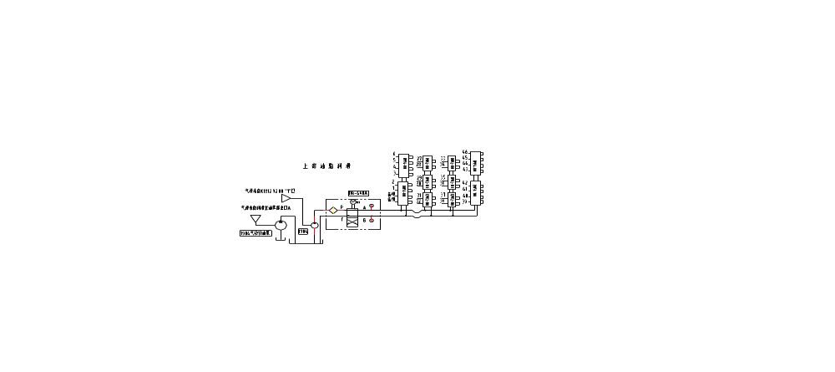Перевод надписей схемы:
В центре наверху: Густая смазка верхней части
Слева сверху вниз:
Источник воздуха из отверстия «1» К1812.92.00
Источник воздуха из выходного отверстия А маслораспылителя смазочной камеры
Пневматический смазочный насос 1904
Справа:
Резервный
Резервный
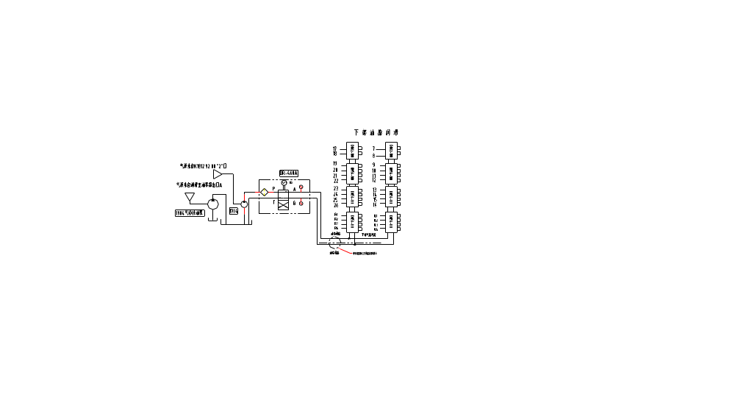
Перевод надписей схемы
Заголовок справа наверху: Густая смазка нижней части
Слева сверху вниз:
Источник воздуха из отверстия «2» К1812.92.00
Источник воздуха из выходного отверстия А маслораспылителя смазочной камеры
Пневматический смазочный насос 1904
Справа внизу слева направо:
Проход густой смазки
Проход пневматики нижней части

- Способ управления: в централизованной смазочной системе экскаватора WK-35 применяется многоходовый клапан с гидравлическим приводом DR460-A компании FARVAL, осуществляющий переключение между двумя магистралями и контроль над системой. В процессе смазки, ограничительный переключатель, находящийся в многоходовом клапане, посылает электрические сигналы и с помощью системы электронного контроля осуществляется отключение пневматического электромагнитного переключателя, подающего воздух, пневматического насоса, таким образом осуществляется контроль над работой пневматического насоса. Величина давления переключения многоходового клапана составляет 3.5–24.5 МПа, при выпуске с завода давление устанавливается равным 10.5МПа. В зависимости от различных условий эксплуатации, давление переключения обычно находится в пределах примерно 15МПа. В летний период рекомендуется установить меньшее значение, в зимний период – большее. В случае необходимости можно изменять давление переключения в пределах рабочего диапазона. Периодичность подачи смазки устанавливается и изменяется с помощью электронной системы контроля. При нормальных условиях эксплуатации периодичность устанавливается равной 15–30 мин, при пробной эксплуатации рекомендуется задавать меньшее значение. Системы смазки экскаватора могут работать в двух режимах: автоматическом и ручном; переключение между режимами и работа в автоматическом режиме контролируется электроникой.
- Регулировка количества смазки
Объем подачи густого смазочного материала в различные точки смазки можно регулировать, настраивая питатели двухмагистральной системы. Конкретные значения устанавливаются пользователем в соответствии с различными условиями эксплуатации. Подробнее – смотрите в таблице ниже.
Расположение точек смазывания
Таблица. Положение каждой точки смазывания, рекомендуемое количество смазочного материала и периода подачи смазки.
Точка смазки | Распределительное устройство | Расположение частей смазки | Рекомендуемое кол-во масла при пробном функционировании, мл/период подачи масла, мин. | Рекомендуемое кол-во масла при функционировании, мл/период подачи масла, мин. | Примечания
1 | DM54-100 | Подшипник вертикального вала правого поворота | 5 мл/15 мин | 3.5 мл/25 мин | Густая смазка поворотной платформы
2 | DM54-100 | Подшипник вертикального вала левого поворота | 5 мл/15 мин | 3.5 мл/25 мин | Густая смазка поворотной платформы
3 | DM54-100 | Боковая опора механизма подъема | 3 мл/15 мин | 1.2 мл/25 мин | Густая смазка поворотной платформы
4 | DM54-100 | Центральная цапфа | 5 мл/15 мин | 5 мл/25 мин | Густая смазка поворотной платформы
5 | DM54-100 | Центральная цапфа | 5 мл/15 мин | 5 мл/25 мин | Густая смазка поворотной платформы
6 | DM54-100 | Сферическая прокладка | 5 мл/15 мин | 5 мл/25 мин | Густая смазка поворотной платформы
7 | DM62-100 | Ось ведущего колеса | 10 мл/10 мин | 5 мл/45 мин | Густая смазка левой гусеничной опоры
8 | DM62-100 | Ось ведущего колеса | 10 мл/10 мин | 5 мл/45 мин | Густая смазка левой гусеничной опоры
9 | DM54-100 | Опорное колесо | 5 мл/10 мин | 2.5 мл/45 мин | Густая смазка левой гусеничной опоры
10 | DM54-100 | Опорное колесо | 5 мл/10 мин | 2.5 мл/45 мин | Густая смазка левой гусеничной опоры
11 | DM54-100 | Опорное колесо | 5 мл/10 мин | 2.5 мл/45 мин | Густая смазка левой гусеничной опоры
12 | DM54-100 | Опорное колесо | 5 мл/10 мин | 2.5 мл/45 мин | Густая смазка левой гусеничной опоры
13 | DM54-100 | Опорное колесо | 5 мл/10 мин | 2.5 мл/45 мин | Густая смазка левой гусеничной опоры
14 | DM54-100 | Опорное колесо | 5 мл/10 мин | 2.5 мл/45 мин | Густая смазка левой гусеничной опоры
15 | DM54-100 | Опорное колесо | 5 мл/10 мин | 2.5 мл/45 мин | Густая смазка левой гусеничной опоры
16 | DM54-100 | Опорное колесо | 5 мл/10 мин | 2.5 мл/45 мин | Густая смазка левой гусеничной опоры
JL1 | DM54-100 | Заднее направляющее колесо | 5 мл/10 мин | 2.5 мл/45 мин | Густая смазка левой гусеничной опоры
JL2 | DM54-100 | Торец ведущего колеса | 5 мл/10 мин | 2.5 мл/45 мин | Густая смазка левой гусеничной опоры
JL3 | DM54-100 | Торец ведущего колеса | 5 мл/10 мин | 2.5 мл/45 мин | Густая смазка левой гусеничной опоры
JL4 | DM54-100 | Резерв |  |  | Густая смазка левой гусеничной опоры
17 | DM62-100 | Ось ведущего колеса | 10 мл/10 мин | 5 мл/45 мин | Густая смазка правой гусеничной опоры
18 | DM62-100 | Ось ведущего колеса | 10 мл/10 мин | 5 мл/45 мин | Густая смазка правой гусеничной опоры
19 | DM54-100 | Опорное колесо | 5 мл/10 мин | 2.5 мл/45 мин | Густая смазка правой гусеничной опоры
20 | DM54-100 | Опорное колесо | 5 мл/10 мин | 2.5 мл/45 мин | Густая смазка правой гусеничной опоры
21 | DM54-100 | Опорное колесо | 5 мл/10 мин | 2.5 мл/45 мин | Густая смазка правой гусеничной опоры
22 | DM54-100 | Опорное колесо | 5 мл/10 мин | 2.5 мл/45 мин | Густая смазка правой гусеничной опоры
23 | DM54-100 | Опорное колесо | 5 мл/10 мин | 2.5 мл/45 мин | Густая смазка правой гусеничной опоры
24 | DM54-100 | Опорное колесо | 5 мл/10 мин | 2.5 мл/45 мин | Густая смазка правой гусеничной опоры
25 | DM54-100 | Опорное колесо | 5 мл/10 мин | 2.5 мл/45 мин | Густая смазка правой гусеничной опоры
26 | DM54-100 | Опорное колесо | 5 мл/10 мин | 2.5 мл/45 мин | Густая смазка правой гусеничной опоры
JR1 | DM54-100 | Заднее направляющее колесо | 5 мл/10 мин | 2.5 мл/45 мин | Густая смазка правой гусеничной опоры
JR2 | DM54-100 | Торец ведущего колеса | 5 мл/10 мин | 2.5 мл/45 мин | Густая смазка правой гусеничной опоры
JR3 | DM54-100 | Торец ведущего колеса | 5 мл/10 мин | 2.5 мл/45 мин | Густая смазка правой гусеничной опоры
JR4 | DM54-100 | Резерв |  |  | Густая смазка правой гусеничной опоры
27 | DM62-100 | Медная втулка правая напорного вала | 10 мл/15 мин | 8 мл/25 мин | Густая смазка стрелы
28 | DM62-100 | Медная втулка правая напорного вала | 10 мл/15 мин | 8 мл/25 мин | Густая смазка стрелы
29 | DM62-100 | Медная втулка правая напорного вала | 10 мл/15 мин | 8 мл/25 мин | Густая смазка стрелы
30 | DM62-100 | Внешняя сторона медной втулки правой седловой опоры | 10 мл/15 мин | 8 мл/25 мин | Густая смазка стрелы
31 | DM62-100 | Средняя часть сторона медной втулки правой седловой опоры | 10 мл/15 мин | 8 мл/25 мин | Густая смазка стрелы
32 | DM62-100 | Внутренняя сторона медной втулки правой седловой опоры | 10 мл/15 мин | 8 мл/25 мин | Густая смазка стрелы
33 | DM62-100 | Медная втулка левая напорного вала | 10 мл/15 мин | 8 мл/25 мин | Густая смазка стрелы
34 | DM62-100 | Медная втулка левая напорного вала | 10 мл/15 мин | 8 мл/25 мин | Густая смазка стрелы
35 | DM62-100 | Медная втулка левая напорного вала | 10 мл/15 мин | 8 мл/25 мин | Густая смазка стрелы
36 | DM62-100 | Внешняя сторона медной втулки левой седловой опоры | 10 мл/15 мин | 8 мл/25 мин | Густая смазка стрелы
37 | DM62-100 | Средняя часть сторона медной втулки левой седловой опоры | 10 мл/15 мин | 8 мл/25 мин | Густая смазка стрелы
38 | DM62-100 | Внутренняя сторона медной втулки левой седловой опоры | 10 мл/15 мин | 8 мл/25 мин | Густая смазка стрелы
39 | DM54-100 | Подшипник правого ролика | 5 мл/15 мин | 2.5 мл/25 мин | Густая смазка стрелы
40 | DM54-100 | Правый балансировочный штифт | 2.5 мл/15 мин | 1.5 мл/25 мин | Густая смазка стрелы
41 | DM54-100 | Правый штифт вантового каната | 2.5 мл/15 мин | 1.5 мл/25 мин | Густая смазка стрелы
42 | DM54-100 | Правый штифт вантового каната | 2.5 мл/15 мин | 1.5 мл/25 мин | Густая смазка стрелы
43 | DM54-100 | Подшипник левого ролика | 5 мл/15 мин | 2.5 мл/25 мин | Густая смазка стрелы
44 | DM54-100 | Левый балансировочный штифт | 2.5 мл/15 мин | 1.5 мл/25 мин | Густая смазка стрелы
45 | DM54-100 | Левый штифт вантового каната | 2.5 мл/15 мин | 1.5 мл/25 мин | Густая смазка стрелы
46 | DM54-100 | Левый штифт вантового каната | 2.5 мл/15 мин | 1.5 мл/25 мин | Густая смазка стрелы

Примечание: в приведенной выше таблице даны справочные значения количества смазочного материала в каждой из точек, использующих густую смазку. «Пробная эксплуатация» обозначает работу устройства во время испытаний и пуско-наладочных работ, «период эксплуатации» означает длительное функционирование оборудования в нормальных рабочих условиях. Приведенные в таблице значения можно соответствующим образом регулировать в зависимости от реальных условий эксплуатации. При перемещении экскаватора на значительное расстояние (более 1000 м) требуется один раз каждые 10 минут вручную из машинного отделения подавать смазочный материал на каждую точку смазывания в ходовой тележке.

3. Центральная смазочная система (смазка открытых зубчатых передач)
- Состав системы: централизованная система смазки экскаватора WK-35 с использованием смазки для открытых зубчатых передач состоит из следующих частей: емкости для смазки в отделении смазки, пневматического смазочного насоса, многоходового клапана с гидравлическим приводом, питателей, расположенных с нижней стороны поворотной платформы у кожуха зубчатого венца и на стреле, контрольных клапана устройств распыления, а также трубопроводов и прочего вспомогательного оборудования.
- Способ подачи смазки: подача осуществляется с помощью насоса с пневматическим приводом компании «Линкольн».
- Способ управления: аналогичен способу контроля в системе с использованием густой смазки. В централизованной смазочной системе экскаватора WK-35 применяется многоходовый клапан с гидравлическим приводом (DR-460B) компании Farval, осуществляющий переключение между двумя магистралями и контроль над системой. В процессе смазки, ограничительный переключатель, находящийся в многоходовом клапане приводом посылает электрические сигналы и с помощью системы электронного контроля осуществляется пуск и остановка электрического двигателя смазочного насоса, таким образом осуществляется регулирование подачи смазки. Величина давления переключения составляет 3,5–24,5 МПа, при выпуске с завода давление устанавливается равным 10,5 МПа. В соответствии с различной температурой окружающей среды во время эксплуатации, давление переключения обычно устанавливается примерно равным 5,0-15 МПа. Летом рекомендуется устанавливать меньшее значение, зимой – большее. В случае необходимости можно изменять давление переключения в пределах рабочего диапазона. Периодичность подачи смазки устанавливается и изменяется с помощью электронной системы контроля. При нормальных условиях эксплуатации периодичность устанавливается равной 15-30 мин, при пробной эксплуатации рекомендуется задавать меньшее значение. Системы смазки экскаватора могут работать в двух режимах: автоматическом и ручном; переключение между режимами и работа в автоматическом режиме контролируется электроникой.
- Регулировка количества смазки
Объем подачи смазочного материала в различные точки смазки можно регулировать, настраивая питатели двухмагистральной системы. Конкретные значения устанавливаются пользователем в соответствии с различными условиями эксплуатации.
- Расположение точек смазывания (механизм напора и поворотный механизм)
Точка смазки | Распределительное устройство | Расположение частей смазки | Рекомендуемое кол-во масла при пробном функционировании, мл/период подачи масла, мин. | Рекомендуемое кол-во масла при функционировании, мл/период подачи масла, мин. | Примечания
47 | DM62-100 | Шестерня напора левая сторона | 10 мл/15 мин | 8 мл/20 мин | Смазка стрелы
48 | DM62-100 | Верхняя поверхность рукояти ковша левая сторона | 10 мл/15 мин | 8 мл/20 мин | Смазка стрелы
49 | DM62-100 | Внешняя поверхность рукояти ковша левая сторона | 10 мл/15 мин | 8 мл/20 мин | Смазка стрелы
50 | DM62-100 | Внешняя поверхность рукояти ковша левая сторона | 10 мл/15 мин | 8 мл/20 мин | Смазка стрелы
51 | DM62-100 | Шестерня напора правая сторона | 10 мл/15 мин | 8 мл/20 мин | Смазка стрелы
52 | DM62-100 | Верхняя поверхность рукояти ковша правая сторона | 10 мл/15 мин | 8 мл/20 мин | Смазка стрелы
53 | DM62-100 | Внешняя поверхность рукояти ковша правая сторона | 10 мл/15 мин | 8 мл/20 мин | Смазка стрелы
54 | DM62-100 | Внешняя поверхность рукояти ковша правая сторона | 10 мл/15 мин | 8 мл/20 мин | Смазка стрелы

Точки смазывания поворотного механизма экскаватора WK-35 располагаются рядом с центральной цапфой; количество точек распыления у роликового круга и кольцевого рельса – 4, количество точек смазки распылением у зубчатого венца и шестерни – 8, они установлены с двух сторон под кожухом шестерни, в каждой точке сверху и снизу находится контрольный клапан разбрызгивателя.
Точка смазки | Распределительное устройство | Расположение частей смазки | Рекомендуемое кол-во масла при пробном функционировании, мл/период подачи масла, мин. | Рекомендуемое кол-во масла при функционировании, мл/период подачи масла, мин. | Примечания
55 | DM62-100 | Слева вверху передней поворотной шестерни | 10 мл/15 мин | 8 мл/20 мин | Густая смазка поворотной платформы
56 | DM62-100 | Слева внизу передней поворотной шестерни | 10 мл/15 мин | 8 мл/20 мин | Густая смазка поворотной платформы
57 | DM62-100 | Левая передняя сторона опорно-поворотного устройства | 10 мл/15 мин | 8 мл/20 мин | Густая смазка поворотной платформы
58 | DM62-100 | Резерв |  |  | Густая смазка поворотной платформы
59 | DM62-100 | Справа вверху передней поворотной шестерни | 10 мл/15 мин | 8 мл/20 мин | Густая смазка левой гусеничной опоры
60 | DM62-100 | Справа внизу передней поворотной шестерни | 10 мл/15 мин | 8 мл/20 мин | Густая смазка левой гусеничной опоры
61 | DM62-100 | Правая передняя сторона опорно-поворотного устройства | 10 мл/15 мин | 8 мл/20 мин | Густая смазка левой гусеничной опоры
62 | DM62-100 | Резерв |  |  | Густая смазка левой гусеничной опоры
63 | DM62-100 | Слева вверху задней поворотной шестерни | 10 мл/15 мин | 8 мл/20 мин | Густая смазка левой гусеничной опоры
64 | DM62-100 | Слева внизу задней поворотной шестерни | 10 мл/15 мин | 8 мл/20 мин | Густая смазка левой гусеничной опоры
65 | DM62-100 | Левая задняя сторона опорно-поворотного устройства | 10 мл/15 мин | 8 мл/20 мин | Густая смазка левой гусеничной опоры
66 | DM62-100 | Резерв |  |  | Густая смазка левой гусеничной опоры
67 | DM62-100 | Справа вверху задней поворотной шестерни | 10 мл/15 мин | 8 мл/20 мин | Густая смазка левой гусеничной опоры
68 | DM62-100 | Справа внизу задней поворотной шестерни | 10 мл/15 мин | 8 мл/20 мин | Густая смазка левой гусеничной опоры
69 | DM62-100 | Правая задняя сторона опорно-поворотного устройства | 10 мл/15 мин | 8 мл/20 мин | Густая смазка левой гусеничной опоры
70 | DM62-100 | Резерв |  |  | Густая смазка левой гусеничной опоры

- Принципиальная схема централизованной системы смазки (смазка открытых зубчатых передач)
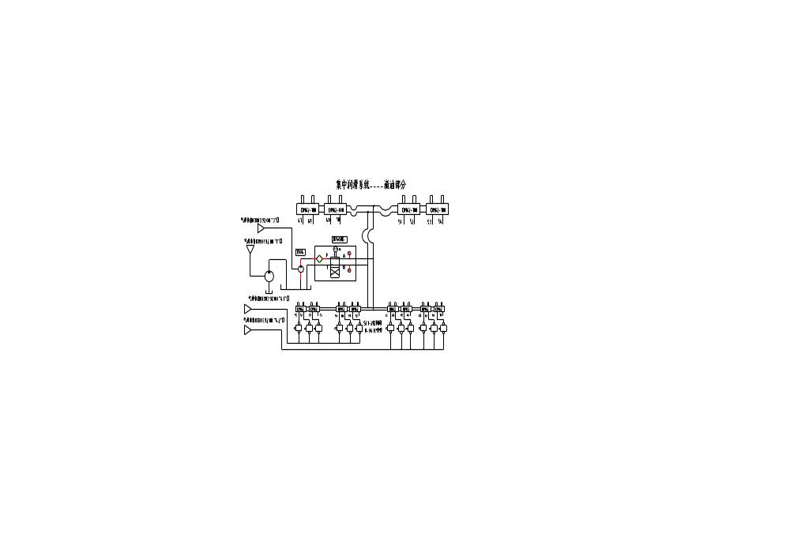

4. Смазочная система редуктора подъемного механизма экскаватора
- Общее количество точек смазки механизма редуктора – 8, их расположение смотрите на приведенном ниже чертеже:
- Часто используемые запасные части (Приобретаются отдельно, в данном комплекте стандартное количество этих частей равно одному)
Комплект смазочного насоса с электроприводом, модель запасной части: MHD-40-3,3 компании Viking
Фильтр выходящего смазочного материала, модель: F-1015-HRN-013, компании Viking
Индикатор потока смазочного материала, модель: YSZ-40 переменного тока, 2-х линейный
Фильтр входящего смазочного материала, модель: YZ-1-40 манометр: YN-63III 0-1,6 МПа
- Схема трубопровода смазочной системы для редуктора подъемного механизма
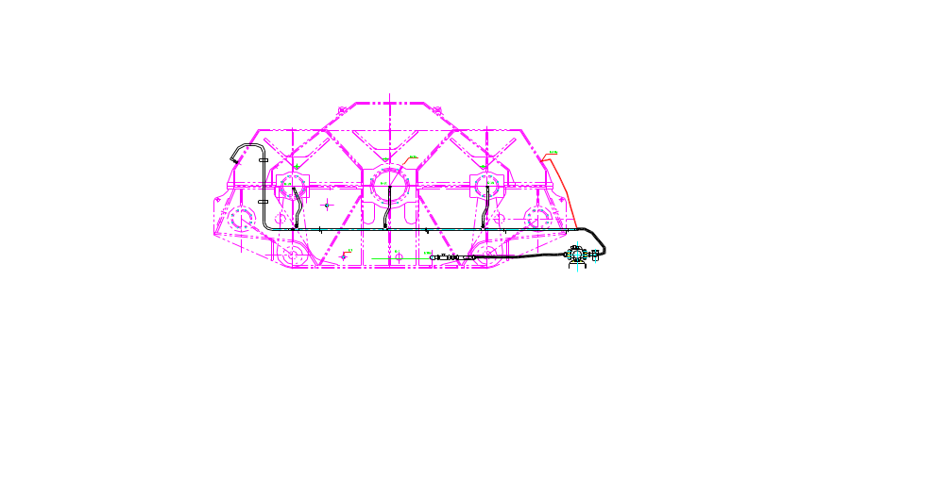
Схема смазочной системы для редуктора подъемного механизма. Вид спереди.
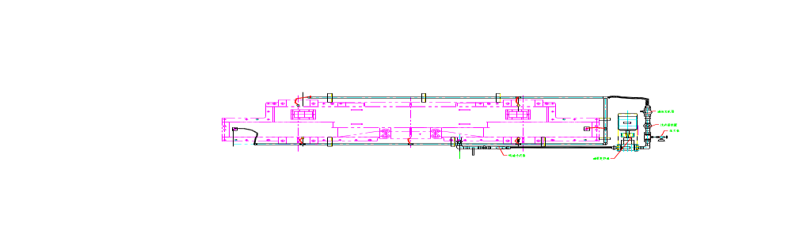Схема смазочной системы для редуктора подъемного механизма. Вид сверху.
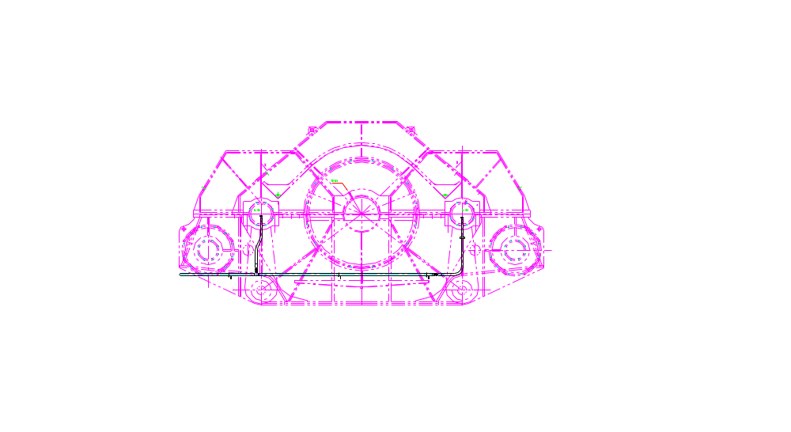
Схема смазочной системы для редуктора подъемного механизма. Вид сзади.
- Насос системы смазки редуктора подъемного механизма MHD-40-3,3. Сборочная схема.
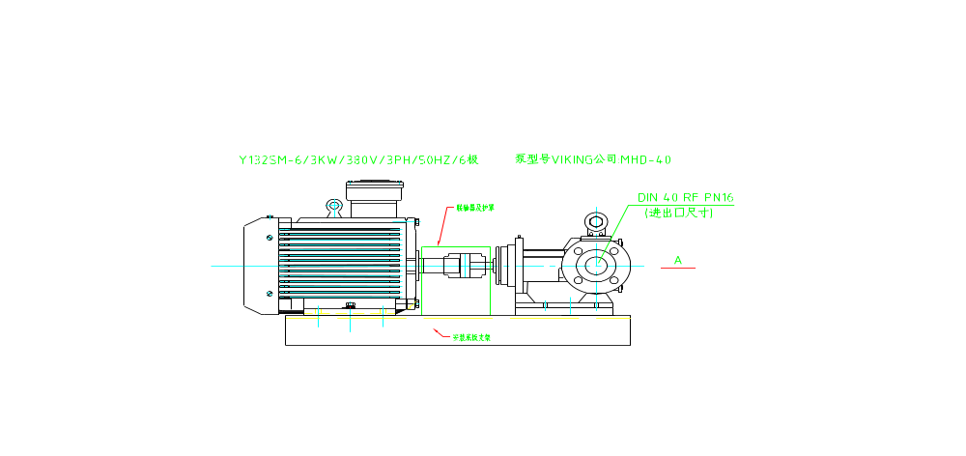
Перевод схемы:
Слева направо сверху вниз:
Y132SM-6/3KW/380V/3PH/50HZ/6фаз
Модель насоса компании VIKING: MHD-40
Соединительная муфта валов и защитный кожух
(размер входного-выходного отверстия)
Опора монтажной фундаментной плиты

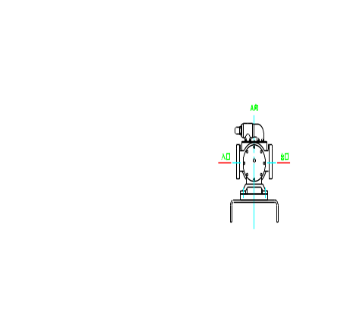
Технические характеристики: давление: 10 бар, пропускная способность: 55 л/мин, вязкость рабочей среды 200-1500 cst, мощность электродвигателя: 3 кВт.

5. Смазочная система редукторов поворота экскаватора
- Основная функция смазочной системы редуктора поворотного механизма состоит в подаче смазки на шестерни редуктора и его подшипники.
- Часто используемые запасные части (Приобретаются отдельно, в данном комплекте стандартное количество этих частей равно одному)
Комплект смазочного насоса с электроприводом, модель запасной части: UF-40-2.2 компании Viking
Фильтр выходящего смазочного материала, модель: F-1015-HRN-013, компании Viking
Индикатор потока смазочного материала, модель: YSZ-40 переменного тока, 2-х линейный
Фильтр входящего смазочного материала, модель: YZ-1-40 манометр: YN-63III 0-1,6 МПа
- Насос системы смазки редуктора поворотного механизма UF-40-2.2.
- Соединительная муфта масляного насоса KTR компании ROTEX-24St92 1a*DIA28/1a-A
- Герметичные запасные детали механизма масляного насоса VP-UF-10
Сборочная схема.
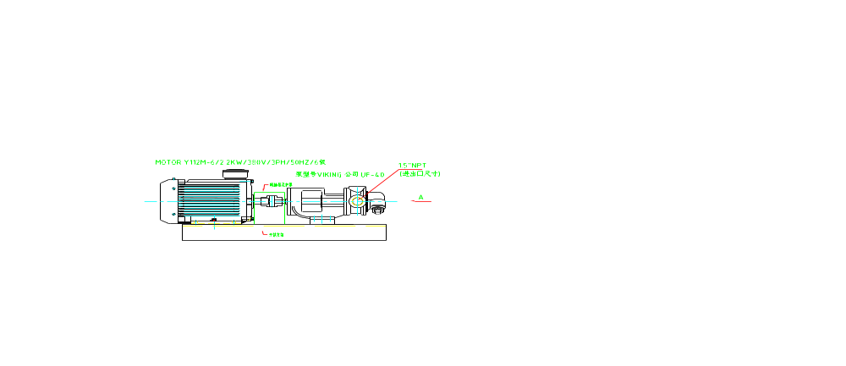
Перевод схемы:
Слева направо сверху вниз:
Двигатель: Y112M-6/2.2KW/380V/3PH/50HZ/6фаз
Модель насоса компании VIKING: UF-40
Соединительная муфта валов и защитный кожух
(размер входного-выходного отверстия)
Монтажная опора

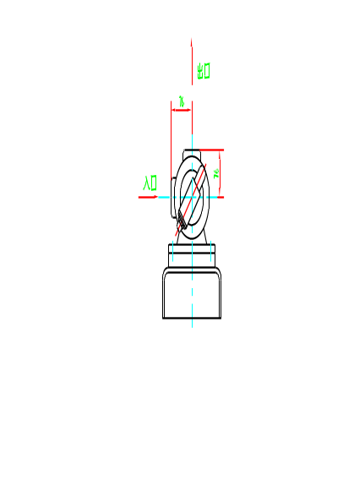
Технические характеристики: давление: 10 бар, пропускная способность: 30 л/мин, вязкость рабочей среды 200-1500 cst, мощность электродвигателя: 2,2 кВт.
- Схема трубопроводов смазочной системы редуктора механизма поворота
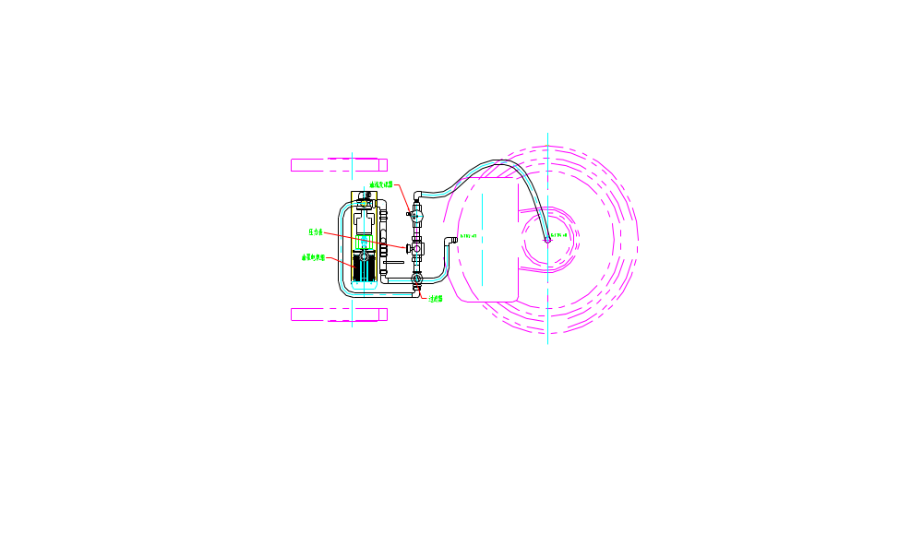
Схема трубопроводов смазочной системы заднего редуктора механизма поворота.
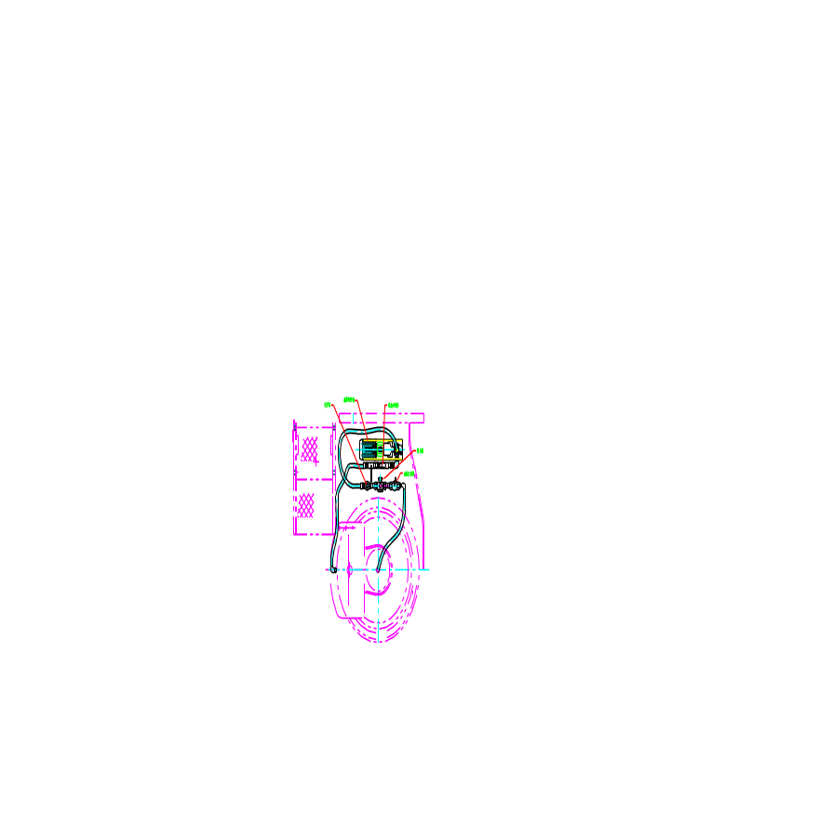
Схема трубопроводов смазочной системы переднего редуктора механизма поворота.

6. Эксплуатация и техническое обслуживание элементов смазочной системы

6.1. Пневматический смазочный насос 1904
- Краткое описание. Выпускаемый компанией «Линкольн» пневматический насос (модель 1904) представляет собой тяжелый смазочный насос высокого давления. Он может обеспечить подачу густой смазки как во время прямого, так и во время обратного хода. Конструкция насоса обеспечивает его компактность, прочность и долговечность, а также позволяет снизать затраты времени на техническое обслуживание. Насос состоит из пневматического привода 82730 и цилиндра насоса 83793. Передаточное отношение: 75:1, выдаваемый объем смазки: 26 см³/цикл, при количестве циклов 70 циклов/мин, выдаваемый объем смазки: 1,8 л/мин, при давлении 7 бар, расход воздуха: 0,017 м³/цикл. Резьба на соединении подачи воздуха: ½ NPTF, на соединении вывода отработанного воздуха ¾ NPTF, минимальный внутренний диаметр воздушного трубопровода: 12 мм; резьба на соединении подачи смазки: ¾ NPTF.
- Список запасных частей к элементу 82570: (Коды в данной таблице соответствуют артикулам для заказов компании «Линкольн», точное расположение деталей – смотрите приведенные ниже конструктивный и сборочный чертежи)
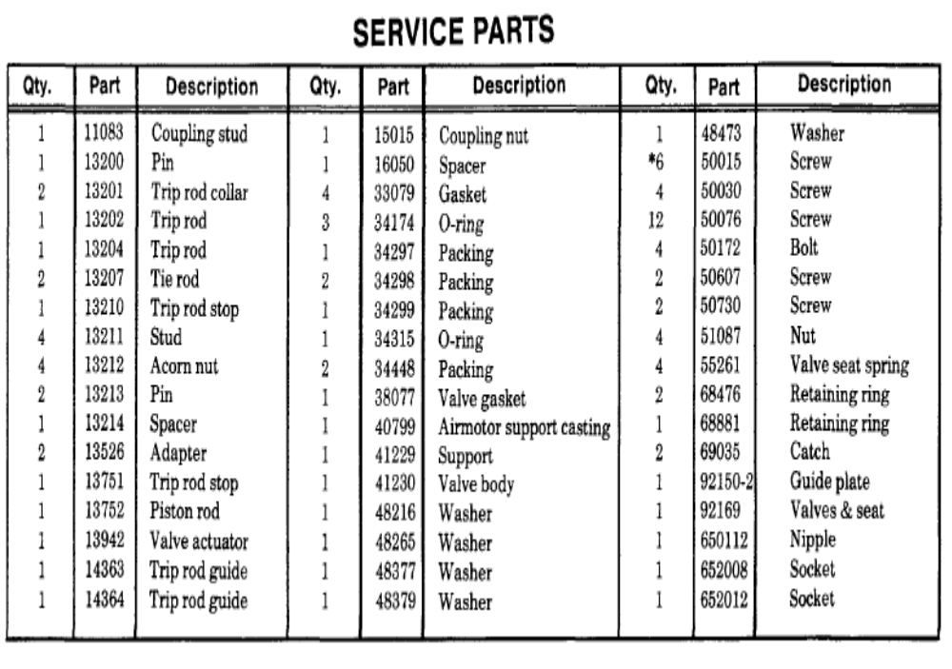
- Принцип работы (Конструктивный чертеж пневматического привода 82730)
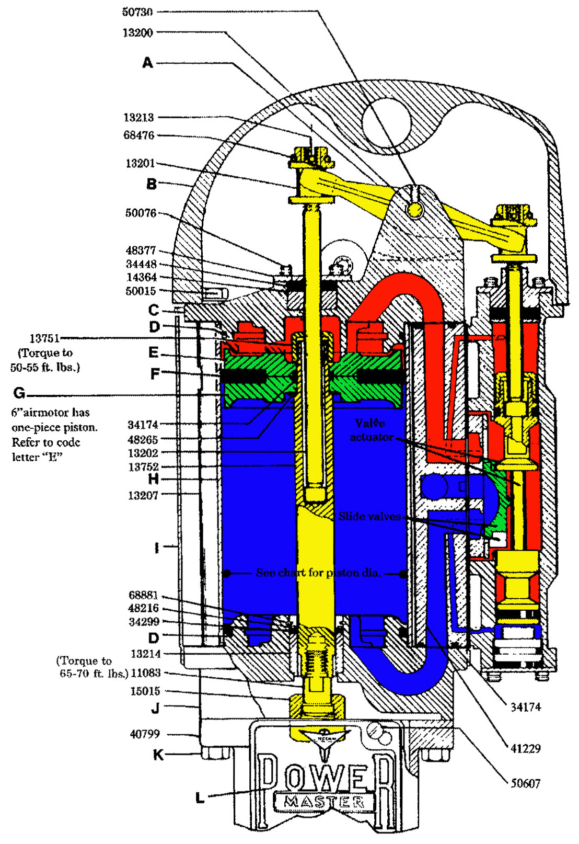

- Принцип работы (Сборочный чертеж пневматического привода 82730)
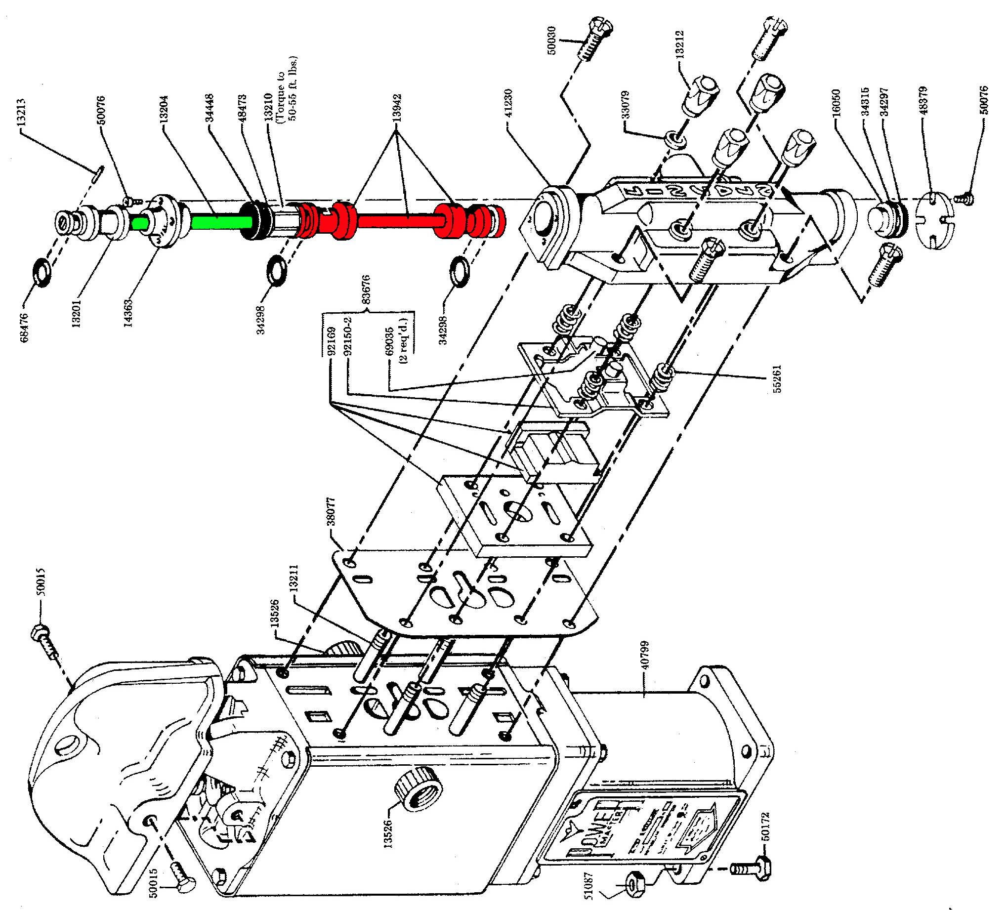
- Принцип работы (Конструктивный чертеж цилиндра насоса 82793)
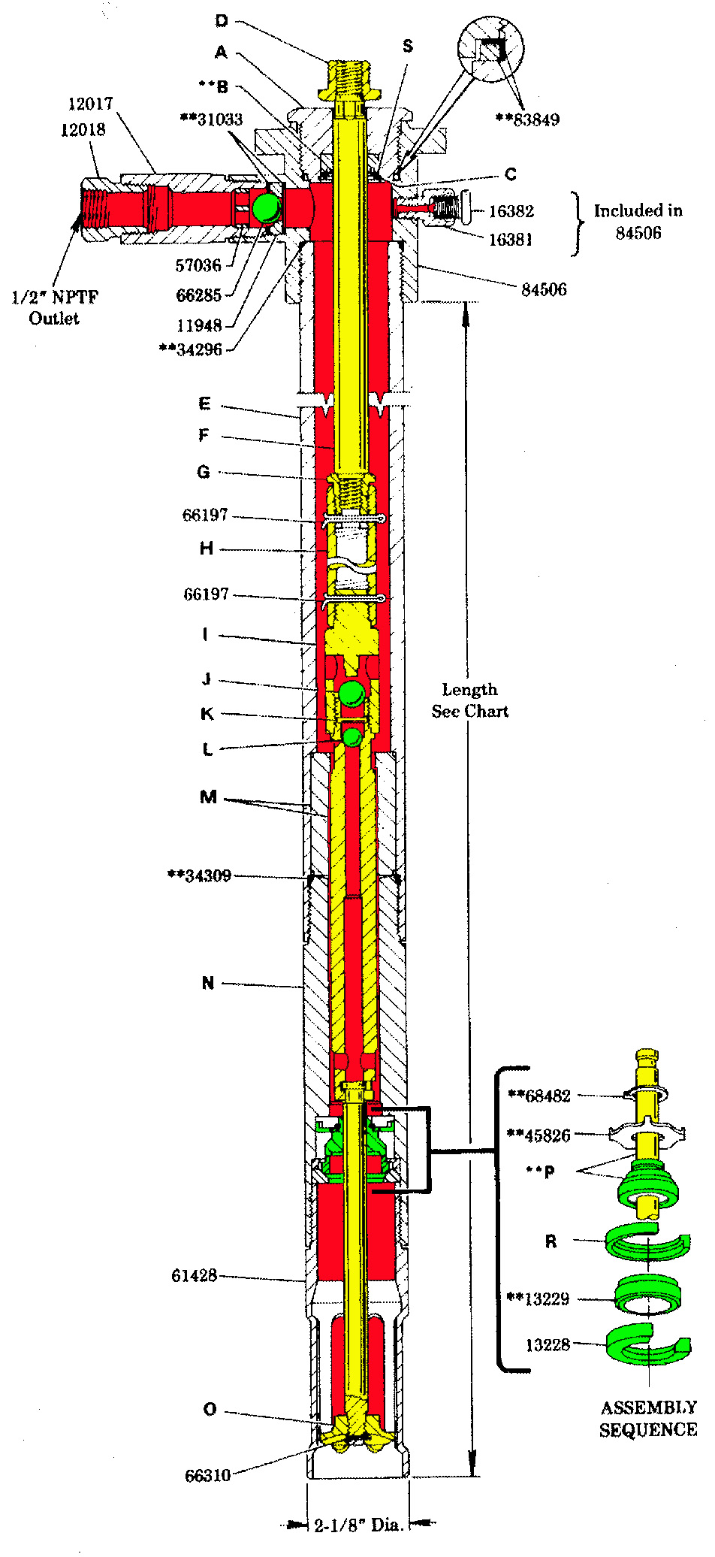

- Принцип работы (Сборочный чертеж цилиндра насоса 82793)
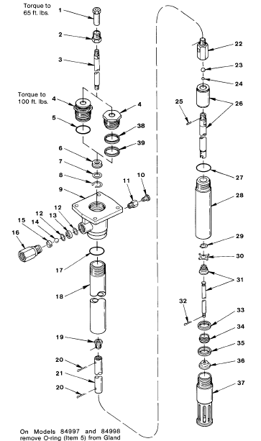

Список запасных частей к узлу 82793: (Коды в данной таблице соответствуют артикулам для заказов компании «Линкольн», точное расположение деталей – смотрите приведенные выше конструктивный и сборочный чертежи)
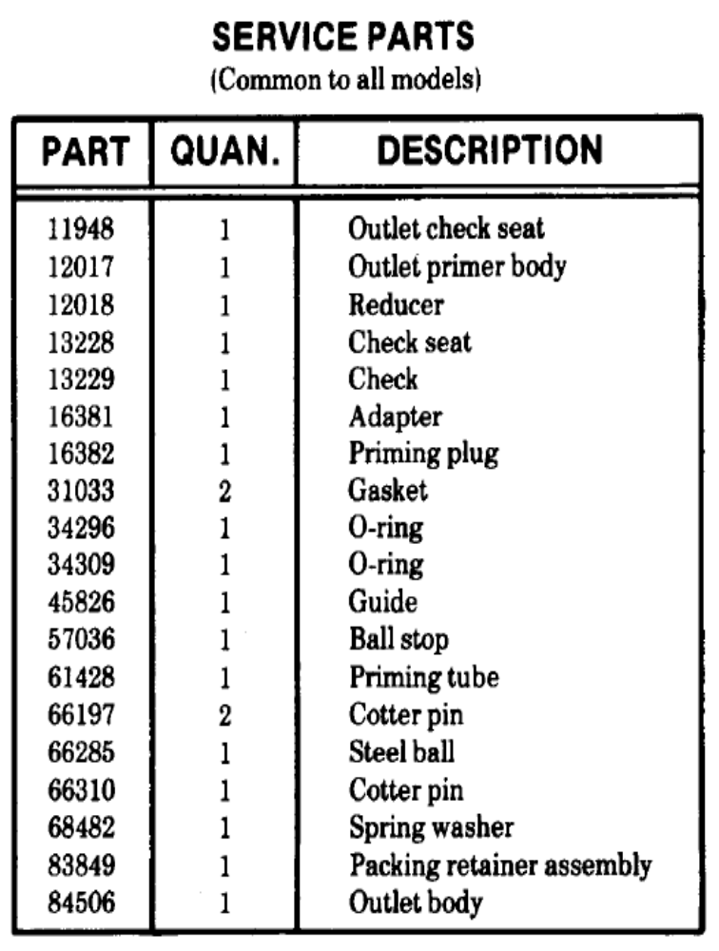

6.2. Многоходовой клапан DR460 с гидравлическим приводом Farval
Краткое описание. В системе смазки отрытых зубчатых передач применяется многоходовой клапан с гидравлическим приводом DR460B американской компании Farval. Клапан переключается между магистралями по достижении определенного давления. Когда клапан подает смазочный материал в одну из магистральных линий, соответствующий манометр показывает давление на линии, когда подача смазки завершена, клапан начинает переключение, ограничительный переключатель подает сигнал системе электронного контроля. Регулировку давления переключения клапана необходимо производить после выполнения клапаном 3-5 переключений с предустановленным давлением. Диапазон давления переключения: 3,5-24,5 МПа, при выпуске с завода давление устанавливается равным 10,5 МПа.
- Способ регулировки давления переключения: ослабьте фиксирующую гайку, при повороте по часовой стрелке давление увеличивается, в обратном направлении – уменьшается. Давление необходимо устанавливать таким образом, чтобы многоходовый клапан мог переключаться между двумя магистралями и распределители на соответствующих магистралях могли полностью осуществить подачу смазочного материала. Давление системы смазки открытых передач устанавливается равным примерно 5,0-15,0 МПа, в случае необходимости давление можно регулировать. Изменяйте давление таким образом, чтобы поршни всех питателей полностью подавали установленный объем смазочного материала. При настройке не допускается превышение максимального давления, равного 24,5 МПа.
- Параметры резьбы соединений клапана DR-640B системе смазки открытых зубчатых передач: линия входа смазочного материала: 3/8 NPT, обратная линия: 1/2 NPT, линия подачи смазки: 3/8 NPT.
- Схема DR460B и артикулы запасных частей для заказа:
Часто используемые запасные части (приобретаются отдельно): манометр: U902; фильтр LS-03-106; контактный переключатель: FT15801C8
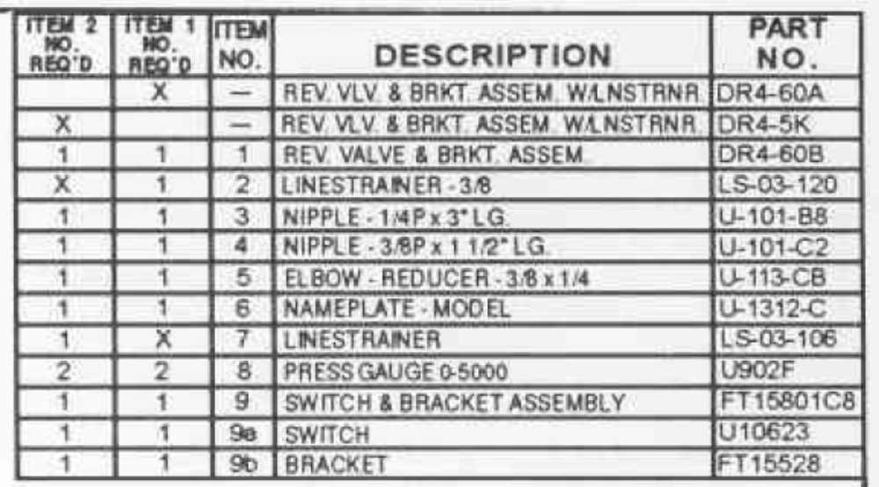
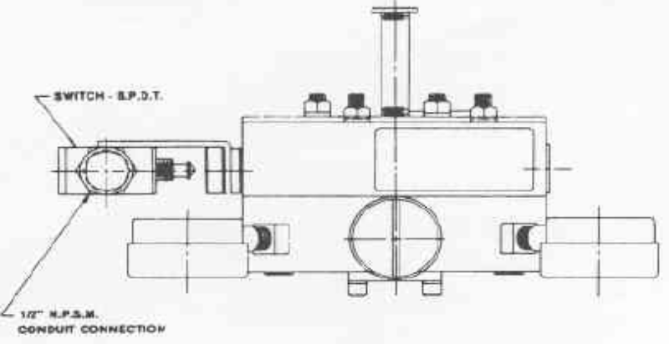

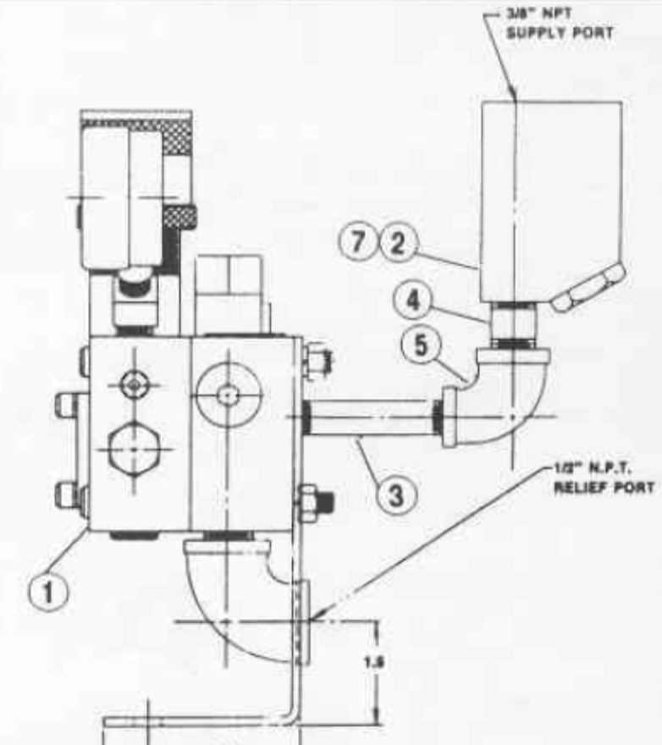

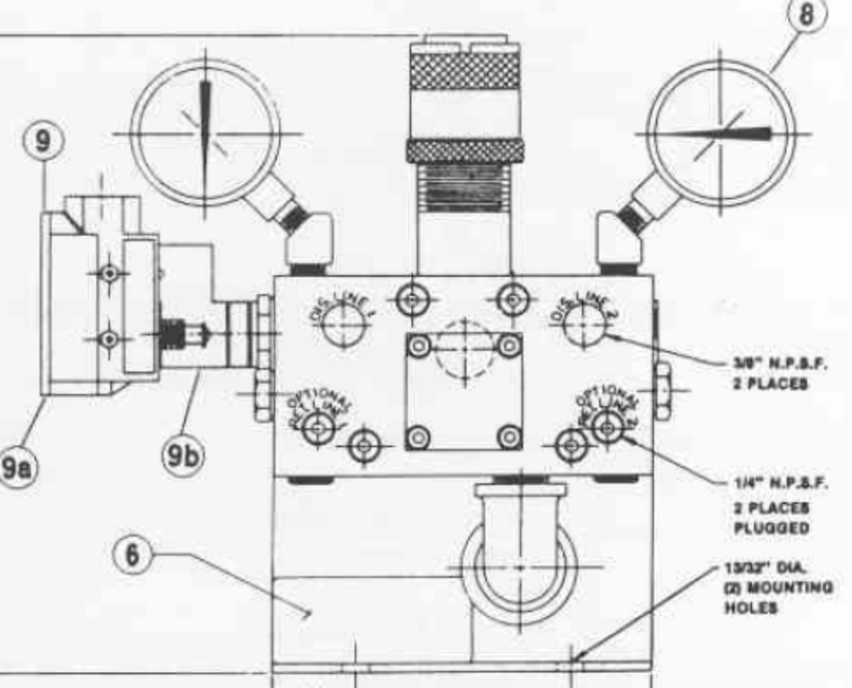

6.3. Питатели двухмагистральных систем

6.3.1. Дозирующие клапаны серии DM
- Технический процесс

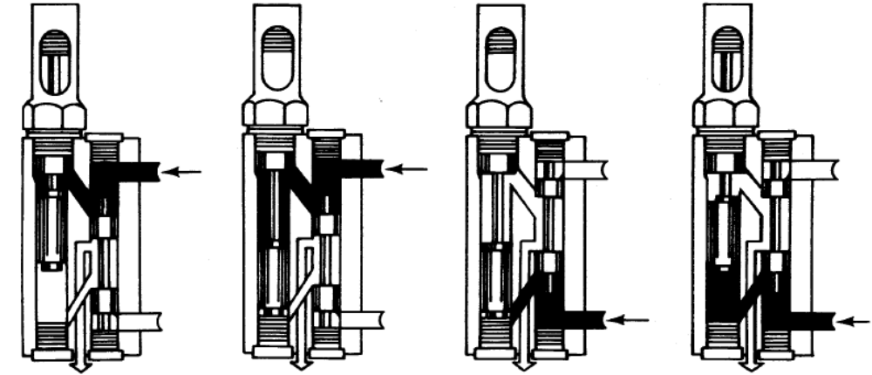
- Технические характеристики DM5X (включая DM52, DM54)
выход на один выпускной канал и на один ход поршня (см³): 1,23-5,02
регулируемое количество выхода смазки за один цикл (см³): 0,16
максимальный регулируемый ход: 28 мм.
параметры соединений: с магистралями: 3/8 NPTF, с трубопроводом: ¼ NPTF.
- Технические характеристики DM6X (включая DM61, DM62)
выход на один выпускной канал и на один ход поршня (см³): 2,95-13,11
регулируемое количество выхода смазки за один цикл (см³): 0,64
максимальный ход настройки: 24 мм.
параметры соединений: с магистралями: 3/8 NPTF, с трубопроводом: ¼ NPTF.

6.4. Контрольный клапан устройства распыления смазки
- Краткое описание: контрольный клапан устройства распыления смазки состоит из нагнетательного клапана SC1 и собственно распыляющей форсунки U943 (клапаны французского производства). Схема внутренней конструкции приведена ниже. В процессе работы смазочный материал поступает через отверстие A в корпус клапана и достигает форсунки, открывая обратный клапан; сжатый воздух поступает в форсунку через отверстие C и выталкивает смазочный материал, распыляя его. После завершения операции распыления обратный клапан закрывается под воздействием давления воздуха и пружины. При отсутствии давления смазочного материала форсунка не должна пропускать воздух. Во время монтажа нужно следить за тем, чтобы не были ослаблены контргайки.
- Конструкция и артикулы запасных частей:
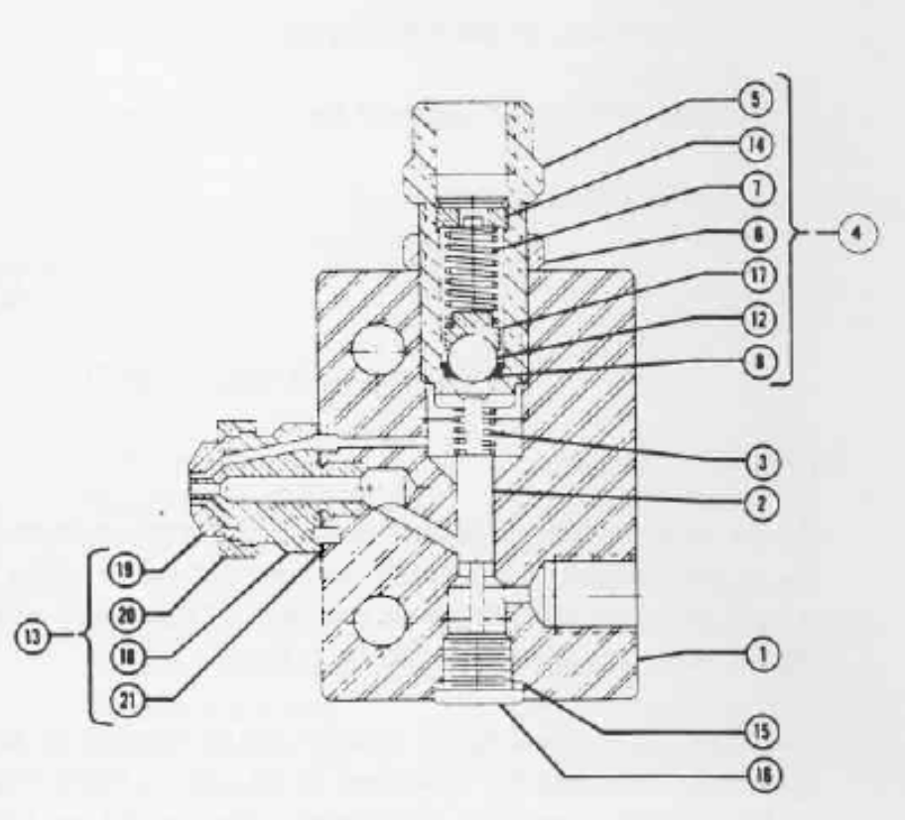
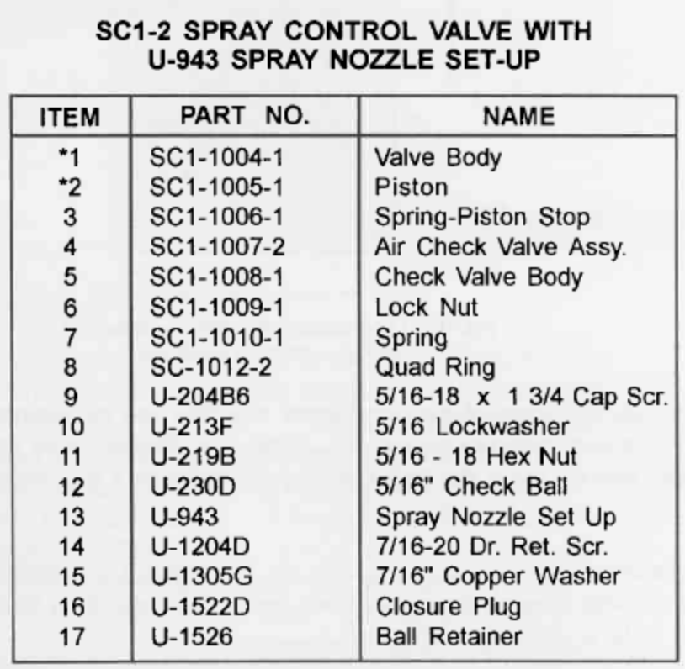

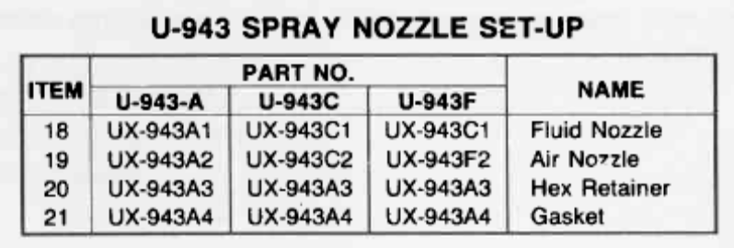
- Внешние соединения
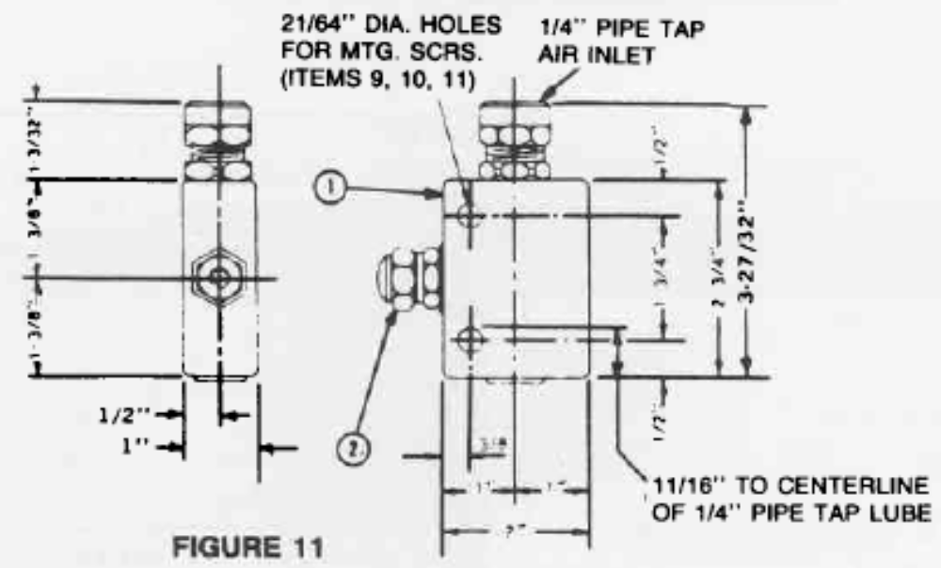

7. Приложения:
Приложение №1:
Заправочные объемы масла в редукторах
Наименование редуктора | Кол-во масла | Примечания
Редуктор напорного механизма | 757 л (масляный щуп)
Редуктор подъемного механизма | 511 л (масляный щуп)
Редукторы поворотного механизма | 340 л *2  (масляный щуп) | По 340 л в каждый редуктор
Редукторы ходового устройства | 340 л *2 (масляный щуп) | По 340 л в каждый редуктор

Приложение №2:
Рекомендуемые марки смазочных материалов
 | Марка масла | Нижний температурный предел применения | Примечания (производитель)
Смазка редукторов | SpiraxA75W/90 | -40° ~ +49°С | Shell
Смазка редукторов | SpiraxA 80W/90 | -25°С ~ +49°С | Shell
Смазка редукторов | SpiraxA 85W/140 | -12°С ~ +49°С | Shell
Смазка зубчатых передач открытого типа (насос Lincoln для разбрызгивания масла) | MobilubeHD80W-90 | -15°С ~ +120°С | Mobil
 | Mobilube 1SHC75w-90 | -50°С ~ +120°С | Mobil
 | Mobilube SHC 150 | -50°С ~ +120°С | Mobil
 | MalleusGL400 | +10°С ~ +40°С | Shell
 | MalleusGL-65 (рекомендуется) | -32°С ~ -15°С | Shell
 | MalleusGL-25 | -40°С ~ -20°С | Shell
Многоцелевые смазки | AlvaniaEP2 (литиевая смазка) | >0°С | Shell
Многоцелевые смазки | AlvaniaEP1(литиевая смазка) | -15°С ~ 0°С | Shell
Многоцелевые смазки | AlvaniaEP0 (литиевая смазка) | -40°С ~ -15°С | Shell
Многоцелевые смазки | MobilubeEP1 (литиевая смазка) | -10°С ~ 120°С | Mobil
Многоцелевые смазки | MobilubeEP0 (литиевая смазка) | -15°С ~ 120°С | Mobil
Многоцелевые смазки | Mobilube EP004 (литиевая смазка) | -15°С ~ 120°С | Mobil
Многоцелевые смазки | Mobilith SHC007 (комплексная смазка) | -50°С ~ -120°С | Mobil

Приведенная выше информация является справочной. Пользователь может выбрать подходящие виды смазки в соответствии с местными условиями. Выбираемый смазочный материал должен обладать характеристиками не ниже, чем у рекомендуемых смазок.
Приложение №3: Техническое обслуживание системы смазки
Проверка системы смазки.
- Время проверки: ежедневно утром и вечером.
- Цель проверки: состояние рабочего режима частей системы, своевременное обнаружение отклонений и их устранение во избежание аварии.
- Методы проверки системы смазки: 1 – опрос персонала; 2 – осмотр; 3 – проверка наощупь; 4 – испытания; 5 – проверка; 6 – ремонт; 7 - замена. Содержание данных методов:
- Опрос: каждый раз при проведении проверки проверяющий должен опросить предыдущую рабочую бригаду о состоянии системы смазки: срабатывала или нет аварийная сигнализация, есть ли необычные звуки и другие необычные явления.
- Осмотр: Каждый раз проверять, нет ли мест утечек, а также состояние крепежных деталей.
- Проверка на ощупь: каждый раз нужно проводить данную проверку, чтобы определить подъем температуры масляного бака, ведущего колеса гусеничной опоры, натяжного колеса, опорных колес, состояние смазки всех насосов редуктора.
- Испытания: проводится один раз в неделю. С помощью нажатия кнопки смазки с ручным приводом, находящейся в шкафу управления внутри смазочной камеры, осуществляется принудительное смазывание густым маслом верхнего и нижнего колес, мазутным маслом верхнего и нижнего колес. Осматривается гидравлический переключательный клапан, проверяются движения распределительного устройства.
- Проверка: проводится два раза в неделю. Проверяются фильтры каждого редуктора, сетка фильтр-пресса на наличие заторов. В случае необходимости очистить или заменить. Ежемесячно проверяется сетка фильтра гидравлического переключающего клапана. Зимой проверяется размораживатель пневмосистемы на необходимость доливки.
- Ремонт: каждый раз во время точечной проверки проводится посильный ремонт повреждений трубопроводов и деталей. Например: затягивание ослабленных соединительных деталей.
- Замена: если какую-то из деталей невозможно отремонтировать на площадке, то проводится ее замена.
- Конкретное содержение точечной проверки:
  - Проверяется количество масла в масляном баке, хватит ли его до следующей точечной проверки, в случае необходимости добавляется нужное количество
  - Проверяется наличие утечек и ослабления соединений, трубопроводов и всех деталей в смазочной камере.
  - Проверяется наличие утечек трубопроводов вне камеры, особенно трубопроводы и распределительные устройства в части подъемной стрелы.
  - Проверяется состояние смазки ползуна седловой опоры, шестерни напора, зубчатой рейки, они должны быть равномерно покрыты масляной пленкой. Не должно быть царапин на деталях пропусков либо излишков смазки.
  - Проверяется состояние смазки малой шестерни поворота, большого зубчатого колеса, роликового диска. Они должны быть равномерно покрыты масляной пленкой. Не должно быть царапин на деталях, пропусков либо излишков смазки.
  - Проверить, нет ли протечек в местах соединений трубопроводов, а также у всех соединений распределительных устройств в части гусеничной опоры, особенно нужно уделить внимание приводным колесам и натяжным колесам. Проверить, нет ли выдавливания нового смазочного масла. Проверить, нет ли необычно высокого повышения температуры смазываемых узлов.
  - Проверяется, нет ли протечек в корпусах редукторов, плоскостях прилегания, соединительных трубопроводах.
  - Проверить нет ли протечек газо-маслянного адаптера поворотной платформы. Проверить состояние смазки в части центральной цапфы, а также всех частей подшипников вертикального вала переднего и заднего механизмов поворота.
  - Проверить, нет ли заторов в фильтрах всех редукторов и пресс-фильтрах.
  - Проверить состояние работы индикаторов потока масла редуктора.

Ежемесячная проверка системы смазки.
- Время ежемесячной проверки: каждый месяц пол-дня или целый день.
- Цель проверки: разрешение вопросов точечной проверки, по отношению к деталям, требующим замены или ремонта проводится централизованная обработка.
- Метод проведения проверки: перед ежемесячной проверкой регистрируются проблемы точечной проверки, составляется подробный план проведения проверочных работ, согласно которому подготавливаются нужные инструменты и детали, а также рабочая бригада.
- Содержание ежемесячной проверки:
- Замена сломанных деталей. Делается запись о проведенной замене.
- Проверить, очистить и заменить фильтрующую сетку переключающих клапанов с гидравлическим приводом, фильтрующую сетку редуктора, фильтрующую сетку пресс-фильтра.
- Проверить и очистить от смазки на выходе из центральной цапфы. В случае скопления смазки в нижней раме провести очистку.
- Вручную проводятся испытания централизованной смазочной системы всей машины. Нажать кнопку в смазочной камере, вручную провести испытания системы густой смазки верхней и нижней части, системы смазки открытых зубчатых передач. Проверить работу пневматических смазочных насосов, состояние переключения и давление клапана переключения с гидравлическим приводом, работу всех распределительных устройств, состояние выхода масла всех точек смазки до тех пор, пока не выйдет новое масло на все точки смазки. При выявлении неполадок проводится их анализ и устранение.
- Проверить состояние масла и его уровень во всех редукторах, состояние и уровень смазки во всех масляных баках, в случае необходимости добавить. Зимой следует проводить проверку работы подогревателя. Проводится необходимая проверка размораживателя, добавляется новая жидкость.
- Все результаты ежемесячной проверки фиксируются, отчет проверки сохраняется.

